**LOS MESES DEL AÑO**

**OBJETIVO:** Decir los meses del año. (Dire le mois de l’année)

Actividad 1: Leer en voz alta los meses del año. (Lire à voix haute le mois de l’année)

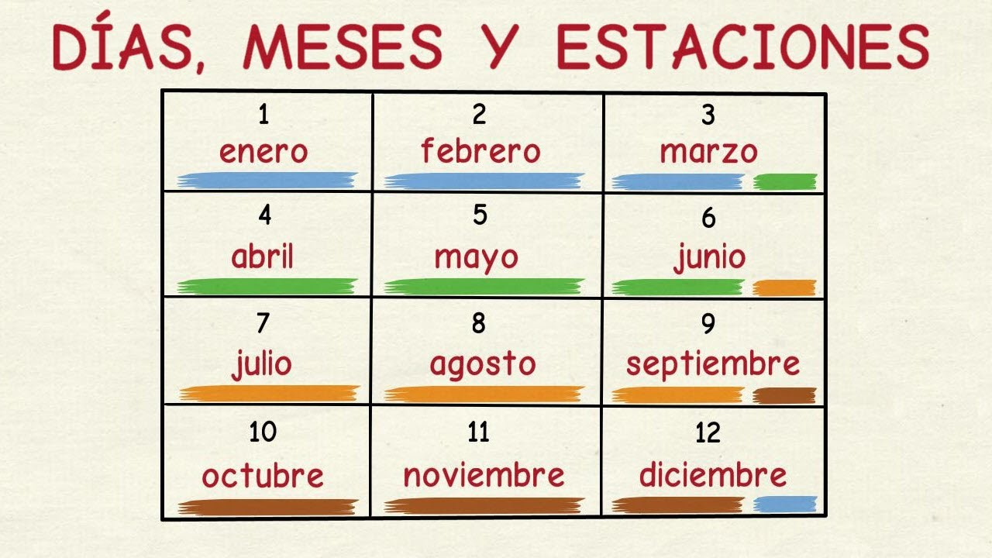

Actividad 2: Escribe el mes en el que nació cada miembro de tu familia. (Écrire le mois de naissance des membres de ta famille.)

Tu naciste en el mes de …………………………………………………………………….

Tu papá nació en el mes de ………………………………………………………………..

Tu mamá nació en el mes de ………………………………………………………………

Tu hermana nació en el mes de ………………………………………………………….

**LOS MESES DEL AÑO**

**OBJETIVO:** Identificar el orden de los meses del año.

Actividad 1: Recorta y arma el tren de los meses del año en orden. (Couper et assembler en ordre les mois de l’année)

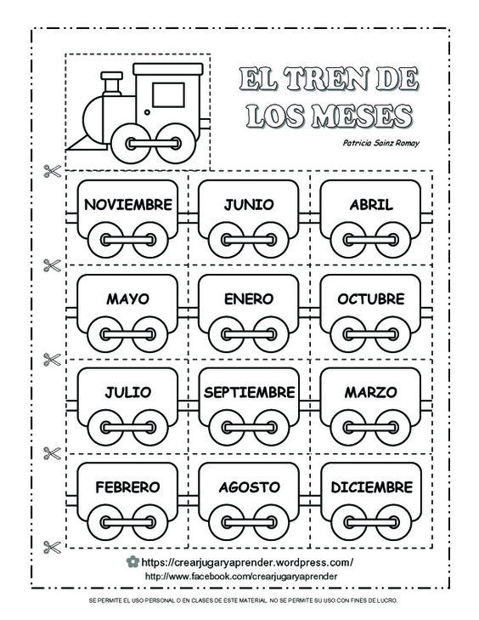Devoir pour jeudi